Задания и ответы региональной олимпиады по истории

«Эпоха Петра Великого»

***И вознесла его скала.***

***Над городом и веком!***

*Е.Ефимовский*

Выполнила:

студентка

Областного государственного

бюджетного профессионального

образовательного учреждения

"Костромской колледж бытового сервиса"

учебной группы 2 ДИЗ

Гусева Анастасия Александровна

Руководитель:

преподаватель общественных дисциплин

Любимова И. В.

1.**Назовите имя исторического деятеля, о котором идёт речь (1 балл).**

Российская царевна, правила страной в период малолетства своих братьев, Петра (будущего императора Петра I) и Ивана.

Ответ: __*Софья Алексеевна*_Романова________________________.

**2. Кого во времена Петра** I **называли пенсионерами? (1 балл)**

Ответ ____ *С XVIII до начала XX века в Российской империи —****выпускник******Императорской******академии******художеств****, получавший денежное пособие (пенсион) для дополнительного совершенствования своего мастерства, аналогичное соответствие современного гранта*.

**3. Продолжите фразу**

3.1. Петр Первый издал указ: "Учить всех дворянских детей цифири и геометрии", а тем, кто не усваивал этих премудростей он запрещал _*жениться*_________ **(1 балл)**

3.2. В 1708 году территория России была разделена на 8 губерний, во главе которых стояли губернаторы, назначаемые царем и обладавшие административной, военной и судебной властью. Губернии были разделены на уезды, а позднее – на провинции, во главе с этим человеком_*Ещё с*[*1699 года*](https://ru.wikipedia.org/wiki/1699_%D0%B3%D0%BE%D0%B4)*уезды стали именоваться*[*провинциями*](https://ru.wikipedia.org/wiki/%D0%9F%D1%80%D0%BE%D0%B2%D0%B8%D0%BD%D1%86%D0%B8%D0%B8_%D0%A0%D0%BE%D1%81%D1%81%D0%B8%D0%B9%D1%81%D0%BA%D0%BE%D0%B9_%D0%B8%D0%BC%D0%BF%D0%B5%D1%80%D0%B8%D0%B8)*. Во главе провинций остались прежние*[***воеводы***](https://ru.wikipedia.org/wiki/%D0%92%D0%BE%D0%B5%D0%B2%D0%BE%D0%B4%D0%B0)*; в*[*1710 году*](https://ru.wikipedia.org/wiki/1710_%D0%B3%D0%BE%D0%B4)*они были переименованы в*[***комендантов***](https://ru.wikipedia.org/wiki/%D0%9A%D0%BE%D0%BC%D0%B5%D0%BD%D0%B4%D0%B0%D0%BD%D1%82)*. Воеводы крупных городов стали называться****[обер-комендантами](https://ru.wikipedia.org/w/index.php?title=%D0%9E%D0%B1%D0%B5%D1%80-%D0%BA%D0%BE%D0%BC%D0%B5%D0%BD%D0%B4%D0%B0%D0%BD%D1%82&action=edit&redlink=1" \o "Обер-комендант (страница отсутствует)),*** *а подчинённые обер-коменданту воеводы мелких городов — просто комендантами. С*[*1715 года*](https://ru.wikipedia.org/wiki/1715_%D0%B3%D0%BE%D0%B4)*обер-комендантов и комендантов в городах, где не было гарнизонов, заменили****[ландрихтеры](https://ru.wikipedia.org/w/index.php?title=%D0%9B%D0%B0%D0%BD%D0%B4%D1%80%D0%B8%D1%85%D1%82%D0%B5%D1%80&action=edit&redlink=1" \o "Ландрихтер (страница отсутствует))***._______ (**1 балл).**

3.3. Назовите культуры, которые привёз в Россию Пётр I и приказал их выращивать _ ***Картофель*** *(Пётр I, путешествуя по Голландии, отведал там картофельные блюда и решил отослать партию картофеля в Петербург одному из своих приближённых, графу Шереметеву. Её  считали диковинным экзотическим овощем.  На дворцовых балах  её подавали как редкое и лакомое блюдо, посыпая сахаром. Люди не умели картофель правильно выращивать, не знали даже что есть, и ели не клубни, а ягоды, которые ядовиты. В истории имеются свидетельства, что в начале русские женщины из высшего света пользовались цветами картофеля на ассамблеях, в качестве украшения. И только позже картофель стал использоваться в пище по назначению клубней),* ***Тюльпаны (****Петр I, поражённый облагороженностью европейских садов, привёз из своей поездки книги по садоустройству и стал создавать на родине сады европейского типа: с прямыми аллеями, лабиринтами, потаёнными закоулками, бассейнами и фонтанами. Свои эксперименты царь начал с Петербурга. В этот период в недавно возведённом городе появляется Летний сад, а вскоре он задумывал построить Петергоф и сам лично, вдохновленный увиденным в Версале, набросал план будущей резиденции. Так в Россию были завезены и луковицы тюльпанов. Это были любимые цветы Петра. Их до сих пор ежегодно сажают в Летнем саду, как память о его создателе)****, Подсолнух (****Подсолнух – ещё одно растение, которое появилось в России, благодаря Петру I. Первоначально подсолнухи выращивали в качестве декоративных растений, а масло из семян стали делать только в 1829 г.). Но Петр привез в Россию и культуры, которые были обращены в употребление. Апельсин. Мандарин. Кофе (Существуют различные мнения относительно появления в нашей стране кофе. В «Повести временных лет», к примеру, упоминается напиток «кава», который пил киевский князь Владимир Святославович. Был ли это современный аналог современного кофе, сегодня сказать невозможно. Однако с уверенностью можно сказать, что моду на кофе ввёл именно Петр I, пристрастившийся к этому напитку в Европе. Царь принуждал «хлебать кофе» приглашённых на свои ассамблеи). Табак (Ещё до отправления в Великое посольство, в 1697 г., царь разрешил продажу табака, который был впервые завезён на Русь англичанами во времена Ивана Грозного).* ____________________ **(баллы по кол-ву верных• ответов)**.

**4. Выберите правильный ответ.**

ГЮЙС - широкий форменный воротник, который носят все матросы. В российском флоте используется синий воротник с тремя белыми полосками.  
По одной из версий, три полоски символизируют три самые легендарные победы русского флота на море в разные времена. Какую из славных морских побед Петровской эпохи символизирует одна из полос? **(1 балл)**

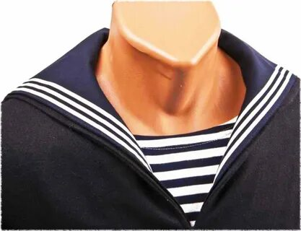

1. Чесменская битва

2. Эзельское сражение

3. Гангутское сражение

4. Битва при Гренгаме

5. Ревельское сражение

Ответ: ________ 3. *Гангутское сражение 1714 год____________*

**5. Используя знания по истории России, раскройте смысл понятия «Коллегии». Приведите один исторический факт, конкретизирующий данное понятие применительно к истории России. Приведённый факт не должен содержаться в данном Вами определении понятия.**

**(0-2 балла)**

Ответ: _________ 1.*Коллегии – отраслевые органы управления, созданные в Петровскую эпоху и заменившие приказы.* группы лиц, образующих руководящий, совещательный или распорядительный орган.

*Факты:*

*-“Первейшие” коллегии: Военная, Адмиралтейская, Иностранная коллегии отвечали за армию, флот и дипломатические сношения с иностранными государствами.*

*- Берг- и Мануфактур-коллегии отвечали за горно-добывающую и легкую промышленность.*

*- Деятельность коллегий определял Генеральный Регламент*

*2.* ***Коллегии****— высшие органы отраслевого управления в Российской империи, в основе работы которых лежал коллегиальный (совместный) принцип управления.*

*Факты:*

*- В 1718–1721 гг., громоздкую и неэффективную систему приказов, возникшую ещё в XV–XVI вв., заменили****коллегии****. Они были созданы по образу существовавших в Швеции и Германии отраслевых органов управления, в основе которых лежало два главных принципа. Первый — разделение ведомственных функций. Изначально Пётр I создал девять коллегий, каждая из которых имела чётко обозначенную сферу ответственности. Потом их количество увеличилось до 13.*

*- Наиболее значимыми были Коллегия иностранных дел, Военная и Адмиралтейская коллегии, во главе которых Пётр I поставил Г. И. Головкина, А. Д. Меншикова, Ф. М. Апраксина соответственно. Коллегии заменили почти 80 постоянных приказов и ещё десятки временных.*

*- Тем не менее приказная система не была уничтожена в одночасье. Многие из них существовали даже во второй половине XVIII в., но были лишь вспомогательными органами управления. Существовали, в частности, Сибирский и Малороссийский приказы. Некоторые из приказов превратились в канцелярии, например Тайная канцелярия.*

___________

**6.Установите соответствие (1-2 балла)**

**АВТОР ПРОИЗВЕДЕНИЕ**

1.А. Толстой А) «Полтава»

2.А.С. Пушкин Б) «Петр I».

3. Е. Дербенко В) «Россия молодая»

4.Ф. Уайлдхорн Г) Мюзикл «Петр I»

5. Ю. Герман Д) Опера «Великое посольство»

Ответы:

|  |  |  |  |  |
| --- | --- | --- | --- | --- |
| 1 | 2 | 3 | 4 | 5 |
| Б | А | Д | Г | В |

**7 Установите причину и следствие (2 балла)**

Пётр I начал свои преобразования в России, потому что:

А. Надо было строить Санкт – Петербург;

Б. Россия отставала от других стран в развитии;

В. Россия стала империей.

**Ответ запишите последовательностью букв: Причина -Следствие**

*Б - В*

**8. Прочитайте текст и выполните задание (2 балла)**

*<…>– Да, господин статский советник, мы получили шифровку, что в Москве за безопасность Ивана Федоровича будете отвечать вы, но я полагал, что вы встретите нас на вокзале. Поднимайтесь, поднимайтесь, а то в тамбур заметает.*

*Статский советник на прощанье кивнул смотрителю, легко взбежал по крутым ступенькам и захлопнул за собой дверь. Сразу стало тихо и гулко. <...> Б. Акунин «Статский советник».1891г.*

Петровская Табель о рангах 1722 года насчитывала 263 должности, каждая из которых с момента издания указа являлась также и ранжированным чином, соответствовала 14 классам, и статусом. Используя знания по истории и другим учебным дисциплинам, укажите какому классу Табели о рангах соответствует гражданский чин литературного героя из романа Б. Акунина.

Ответ запишите словом__*5 класс - низший чин, дававший право на потомственное дворянство для гражданских лиц по манифесту от 11 июня 1845 года (норма действовала до 9 декабря 1856 года).________________*

**9. Прочитайте приведённый ниже текст, в котором пропущены слова, имена, даты. Выберите из предлагаемого списка недостающие элементы, которые необходимо вставить на места пропусков, обозначенные порядковыми номерами. При необходимости при порядковых номерах даются пояснения о характере требуемой вставки. Ответы впишите под соответствующими номерами в таблицу. (0-17 баллов)**

Культура петровского времени отличалась от предыдущей эпохи «обмирщения» более быстрыми темпами (1 – термин) – процесса освобождения от церковных норм и установок. В первую очередь это касалось сферы образования и науки – в (2) году была основана светская Школа математических и (3 – название) наук по подготовке кадров для армии и флота. В (4) году была открыта Петербургская академия наук, при которой была создана научная библиотека и функционировал музей с уникальной коллекцией старины – (5 – название). В 1708 году трудночитаемый церковнославянский шрифт был заменён печатным (6 – название). Активно развивалась публицистика: основным идеологом петровских реформ был (7 – имя и фамилия), автор знаменитого «Духовного (8 – название документа)». Экономическую мысль при Петре развивал И.Т. Посошков, опубликовавший сочинение «О (9 – название) и богатстве». Прорыв был совершён и в области градостроительства: начался переход к (10 – термин) планировке городов. Первым образцом такого города стал Санкт-Петербург, объявленный столицей в (11 – год) году. Архитектурным символом нового царственного града стало здание Двенадцати (12 – орган управления), построенное итальянцем Доменико (13 – фамилия). Местом встреч дворянства стали собрания – (14 – названия). Изменениям при Петре подверглось даже времяисчисление – с (15) года страна перешла на отсчет лет от (16). Таким образом, русскую культуру первой четверти XVIII века вполне можно признать частью общемировой культуры (17 – название периода) времени.

**Обратите внимание на то, что слов в списке больше, чем Вам потребуется для заполнения пропусков. Каждое слово может быть использовано только один раз**.

Недостающие элементы:

Секуляризации; Регулярной;1701;1713; Навигацких/навигационных; Коллегий; 1725; Трезини; Кунсткамера; Ассамблеи; Гражданским; 1700; Феофан Прокопович; Рождества Христова; Регламента; Нового; Скудости; Табель; Александр Меньшиков; 1914.

Ответ

|  |  |  |  |  |  |  |  |  |  |  |  |  |  |  |  |  |
| --- | --- | --- | --- | --- | --- | --- | --- | --- | --- | --- | --- | --- | --- | --- | --- | --- |
| 1 | 2 | 3 | 4 | 5 | 6 | 7 | 8 | 9 | 10 | 11 | 12 | 13 | 14 | 15 | 16 | 17 |
|  |  |  |  |  |  |  |  |  |  |  |  |  |  |  |  |  |

**10. Прочитайте отрывки из источника и выполните задания (0-4 балла)**

**10.1. О каких событиях идет речь в «Истории России» С.М.Соловьева.**

**А**. *«в IXв. по Р.Х. устьем Невы начался великий путь из варяг в греки; этим путем в половине века началась Россия. В продолжение восьми с половиною веков шла она все на восток; дошла вплоть до Восточного океана, но сильно наконец истосковалась по Западному морю, у которого родилась, и снова пришла к нему за средствами к возрождению.16 мая 1703г. на одном из островков Невского устья стучал топор, рубили деревянный городок».*

***Б****. «Флот был построен:2 корабля,23 галеры и 4 брандера. С первых чисел апреля начали спускать суда на воду; в этом занятии прошла Святая неделя…*

*Между тем еще в марте пришли один за другим в Воронеж и полки, которые должны были садиться на струга. 23 апреля суда с войском двинулись, 3 мая поплыл и «морской караван», как тогда называли флот; впереди, начальствуя осьмью галерами, плыл капитан Петр Алексеев, на галере Principium, которую сам построил».*

Ответ: А) -*_____________________________________________________* Б) - ___________________________________________________

|  |  |
| --- | --- |
|  |  |

**10.2. Какими цифрами обозначены эти события на карте?**

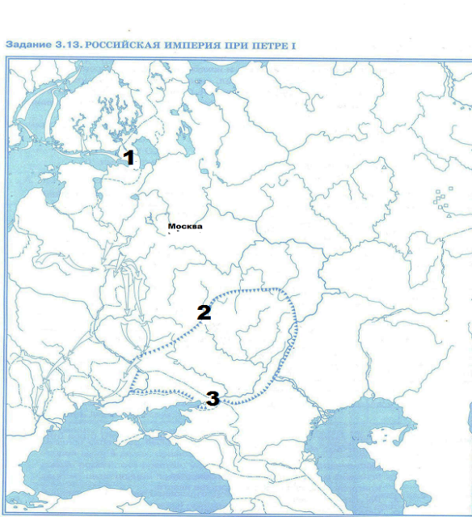

***10.3.* Установите хронологическую последовательность этих событий (ответ занесите в клеточки буквами). Какое значение для Российского государства имели эти исторические события?**

|  |  |
| --- | --- |
|  |  |

Ответ__________________________________________________________________________________________________________________

**11. Какой цифрой на карте обозначено историческое место, где царь Петр объяснял шведам что «Русский орел мух не ловит». Объясните, что обозначает сказанная фраза, ставшая крылатым выражением. В каком случае это высказывание применительно сегодня (0-3 балла).**

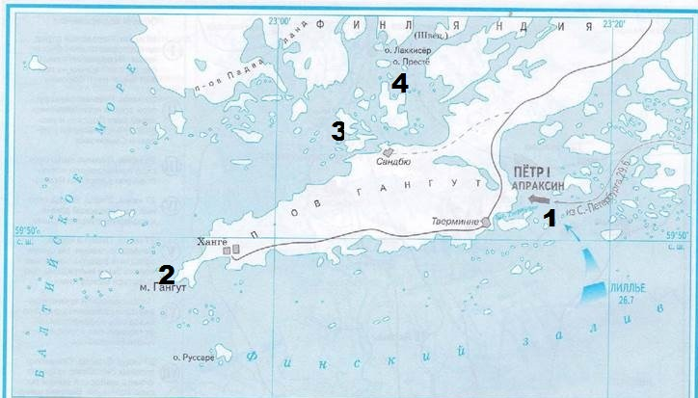

|  |
| --- |
|  |

**Ответ_____________________________________________________________**

**____________________________________________________________________________________________________________________________________**

**12.Ознакомьтесь с перечнем и изображениями памятников культуры и выполните задания:**

1. Поэма «Медный всадник»
2. «Юности честное зерцало»
3. Опера «Великое посольство»

***4.*** 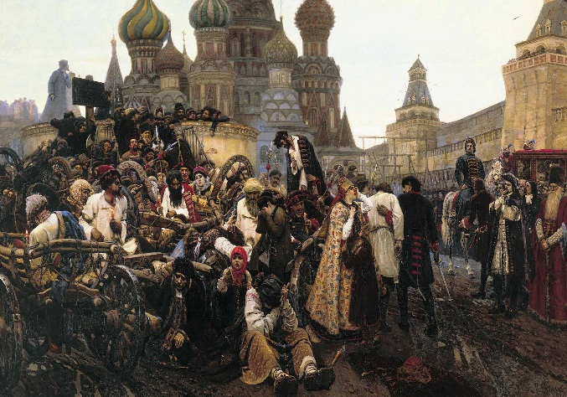 ***5.*** 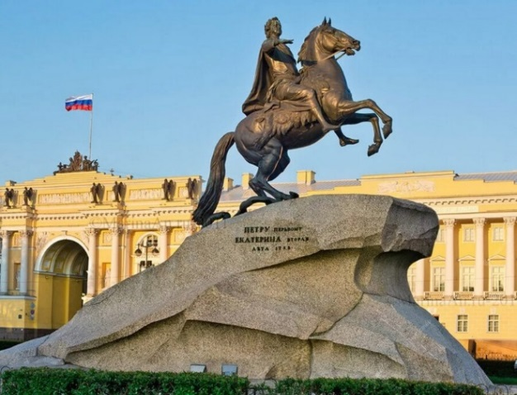

12.1. Какой из приведённых памятников культуры был создан позднее всех остальных? Выберите и запишите цифру, под которой он указан.

|  |
| --- |
|  |

Ответ:

12.2. Создателем какого из приведённых памятников культуры был В.И.Суриков? Укажите порядковый номер этого памятника культуры.

Ответ:

|  |
| --- |
|  |

**(0-2 балла)**

***13.* Укажите почтовую марку, посвященную событию, произошедшему в том же веке, когда умер великий русский поэт, именем которого названа центральная городская библиотека Костромы. В ответе запишите цифру, которой обозначена марка. (0-2 балла)**

*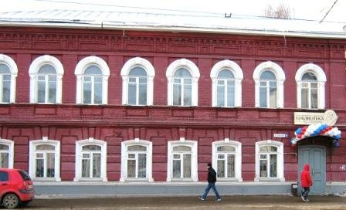 1) 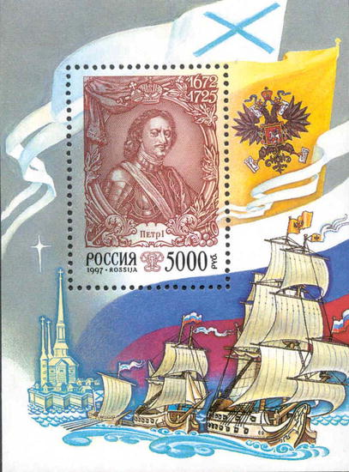*

***2)*** 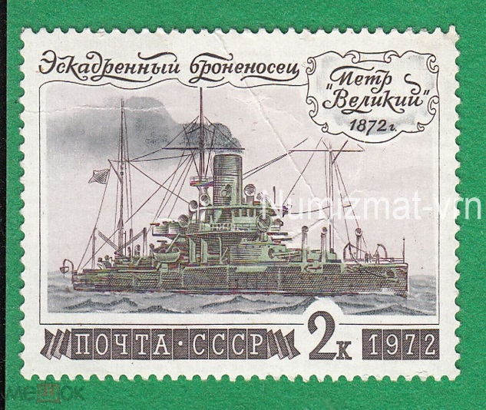 *3)* 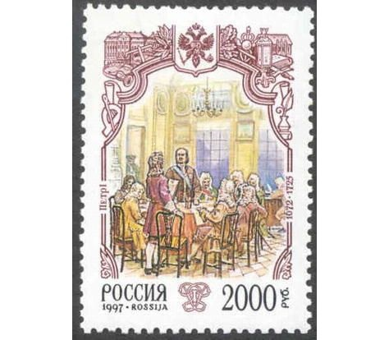

***4)*** 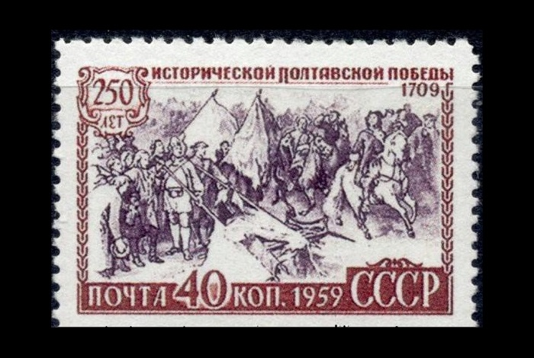

14. **Прочитайте высказывание российского историка о событиях и деятелях отечественной истории. Ваша задача – сформулировать собственное отношение к данному утверждению и обосновать его аргументами, представляющимися Вам наиболее существенными.**

*«Россия заявила о себе еще в Петровскую эпоху, но наследники Петра не смогли продолжить его поступательное вмешательство в обще континентальные дела, и лишь при Елизавете Петровне Россия окончательно «вошла» в Европу как одна из великих держав, определяющих её будущее». (М.Ю. Анисимов)*

**(0-3 балла)**

Ответ_______________________________________________________________________________________________________________________________

Аргумент1_________________________________________________________

Аргумент 2________________________________________________________